**بسمه تعالی**

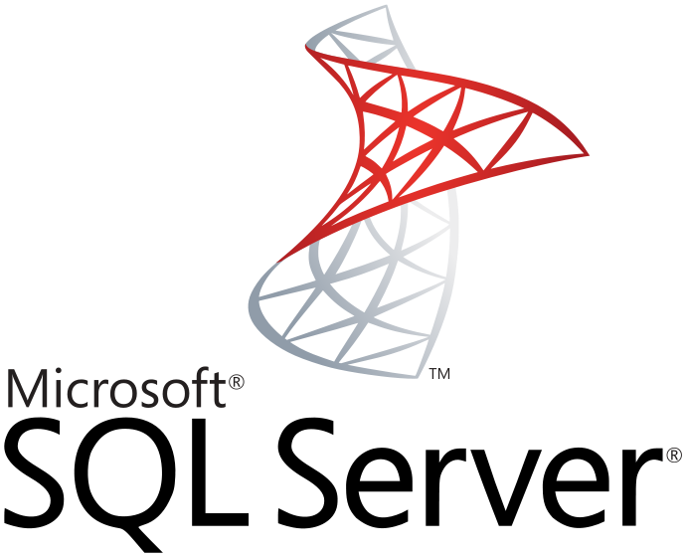

برنامه نویسی بانک اطلاعاتی SQL Server

**نویسنده : محمد حسین فخرآوری**

Management Studio برای جمع آوری اطلاعات آماری کوئری‌های زنده بسیار مفید است؛ اما تهیه‌ی آن دستی است. باید کوئری را اجرا کرد و سپس مراحلی را طی نمود تا به نتایج آماری حاصل از کوئری‌ها رسید و همچنین دست آخر باید از نتایج آن نیز یک خروجی دستی را تهیه کرد. روش دیگری نیز برای جمع آوری اطلاعات آماری کوئری‌ها در SQL Server توسط Extended Events/Trace وجود دارد که به ازای هر کوئری، قابل استخراج است. علاوه بر آن می‌توان از Dynamic management objects و یا Query store نیز استفاده کرد. این دو برخلاف Extended Events/Trace، اطلاعات تجمعی گروهی از کوئری‌ها را بازگشت می‌دهند. همچنین در اینجا performance monitor نیز می‌تواند مورد استفاده قرار گیرد؛ اما محدوده‌ی دید آن کل بانک اطلاعاتی است.

* sql_statement_completed
* sp_statement_completed
* rpc_completed
* sql_batch_completed

کار آن‌ها دریافت اطلاعاتی در مورد logical reads، میزان مصرف CPU، مدت زمان اجرای کوئری‌ها و امثال آن‌ها است. در این بین، دو مورد اول بیش از همه مورد استفاده قرار می‌گیرند.

علاوه بر این‌ها، رخ‌دادهای بسط یافته‌ی زیر را نیز می‌توان مورد استفاده قرار داد:

* query_post_compilation_showplan
* query_post_execution_showplan
* query_pre_execution_showplan

اما به علت هزینه‌بر بودن تولید execution plan به ازای هر کوئری، آنچنان مورد استفاده قرار نمی‌گیرند.

**استفاده از Extended Events برای جمع آوری اطلاعات آماری کوئری‌ها**

برای آزمایش نحوه‌ی کار با Extended Events، ابتدا رویه‌ی ذخیره شده‌ی زیر را ایجاد می‌کنیم:

|  |
| --- |
| DROP PROCEDURE IF EXISTS [Application].[usp_GetCountryInfo];  GO  CREATE PROCEDURE [Application].[usp_GetCountryInfo] @Country_Name NVARCHAR(60)  AS  SELECT * FROM [Application].[Countries] [c]  JOIN [Application].[StateProvinces] [s] ON [s].[CountryID]=[c].[CountryID]  WHERE [c].[CountryName]=@Country_Name;  GO |

این کوئری شبیه به کوئری‌است که در قسمت قبل مورد استفاده قرار گرفت؛ با این تفاوت که به همراه یک [* SELECT](https://www.dotnettips.info/post/36/%da%86%d8%b1%d8%a7-%d9%86%d8%a8%d8%a7%db%8c%d8%af-%d8%a7%d8%b2-%da%a9%d9%88%d8%a6%d8%b1%db%8c%e2%80%8c%d9%87%d8%a7%db%8c-select-%d8%a7%d8%b3%d8%aa%d9%81%d8%a7%d8%af%d9%87-%da%a9%d8%b1%d8%af) است که استفاده‌ی از آن توصیه نمی‌شود و در اینجا بیشتر جهت بررسی کارآیی این کوئری، تعریف شده‌است.

سپس یک سشن Extended Events سفارشی را به صورت زیر ایجاد می‌کنیم:

|  |
| --- |
| IF EXISTS (SELECT * FROM sys.server_event_sessions WHERE [name]='QueryPerf')  BEGIN  DROP EVENT SESSION [QueryPerf] ON SERVER;  END;  GO  CREATE EVENT SESSION [QueryPerf]  ON SERVER  ADD EVENT sqlserver.sp_statement_completed  (WHERE([duration]>(1000))), ADD EVENT sqlserver.sql_statement_completed  (WHERE([duration]>(1000)))  ADD TARGET package0.event_file  (SET filename=N'D:\Db\tst\test.xel', max_file_size=(256))  WITH(MAX_MEMORY=16384KB, EVENT_RETENTION_MODE=ALLOW_SINGLE_EVENT_LOSS,  MAX_DISPATCH_LATENCY=5 SECONDS, MAX_EVENT_SIZE=0KB, MEMORY_PARTITION_MODE=NONE,  TRACK_CAUSALITY=OFF, STARTUP_STATE=OFF);  GO |

در این سشن، رخ‌دادهای sp_statement_completed و sql_statement_completed مورد استفاده قرار گرفته‌اند. هر کدام نیز بر اساس مدت زمان اجرای کوئری، فیلتر شده‌اند. در اینجا عدد 1000، یعنی یک میلی ثانیه که عدد بسیار کوچکی است؛ اما برای دمو، مفید است. نتیجه‌ی عملیات نیز در مسیر N'D:\Db\tst\ ذخیره خواهد شد.

سپس نیاز است تا این سشن را که QueryPerf نام دارد، در قسمت management->extended events، اجرا و آغاز کرد:

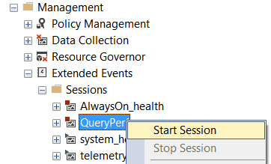

در ادامه ابتدا بر روی بانک اطلاعاتی کلیک راست کرده و یک پنجره‌ی new query جدید را ایجاد می‌کنیم:

|  |
| --- |
| WHILE 1 = 1  BEGIN  EXECUTE [Application].[usp_GetCountryInfo] N'United States';  END |

سپس مجددا یک پنجره‌ی new query دیگر را باز می‌کنیم:

|  |
| --- |
| WHILE 1 = 1  BEGIN  SELECT  [s].[StateProvinceName],  [s].[SalesTerritory],  [s].[LatestRecordedPopulation],  [s].[StateProvinceCode]  FROM [Application].[Countries] [c]  JOIN [Application].[StateProvinces] [s]  ON [s].[CountryID] = [c].[CountryID]  WHERE [c].[CountryName] = 'United States';  END |

این کوئری شبیه به رویه‌ی ذخیره شده‌ای است که ایجاد کردیم؛ اما یک کوئری Ad Hoc و غیر پارامتری می‌باشد.

کوئری‌های هر دو پنجره را به صورت مجزایی اجرا کنید. سپس در قسمت management->extended events، بر روی سشن QueryPerf کلیک راست کرده و گزینه‌ی View live data را انتخاب کنید:

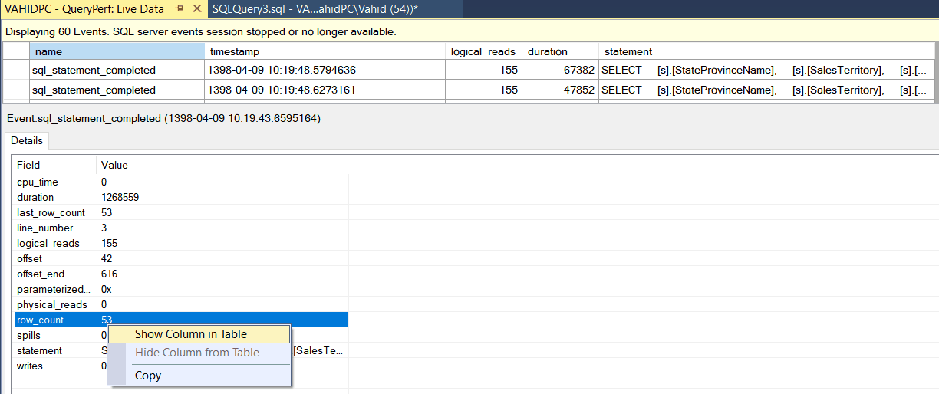

این زنده‌ترین خروجی یک سشن رخ‌دادهای بسط یافته‌است. کار کردن با آن نسبت به روشی که در قسمت قبل بررسی کردیم، ساده‌تر و سریعتر است و همچنین گزارش آن به صورت خودکار تولید می‌شود.

یک نکته: در اینجا در قسمت Details، اگر بر روی هر ردیف کلیک کنید، امکان انتخاب و نمایش آن در لیست بالای صفحه توسط گزینه‌ی Show Column in table وجود دارد.

در آخر در قسمت management->extended events، بر روی سشن QueryPerf کلیک راست کرده و گزینه‌ی Stop Session را انتخاب کنید. اکنون اگر به پوشه‌ی N'D:\Db\tst\ مراجعه کنید، فایل xel حاوی اطلاعات این گزارش را نیز می‌توانید مشاهده نمائید (به ازای هربار اجرای این سشن، یک فایل جدید را تولید می‌کند).

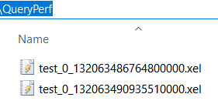

 این فایل توسط Management Studio قابل گشودن و بررسی است و دقیقا همان نمای گزارش live data را به همراه دارد.